今日动态

2025.3.19 星期三 天气 晴

**今日主题：我们在春天里**

1. **来园情况**

出勤：今天全部来园！

1. **集体活动《音乐：歌唱春天》**

《歌唱春天》是一首歌唱活动。歌曲由多乐句组成，八个乐句后为重复乐句即呼应开头，节奏欢快活泼、幽默风趣，强弱特点明显，语言通俗易懂，充满了朝气蓬勃的生活气息，是一首典型的东北民歌。歌曲表达了劳动人民向往春天、快乐欢呼的情感。歌中“嘿……拉”，唱起来非常响亮上口，唱出了小朋友对春天的热爱，非常符合幼儿的认知特点。本节教学活动通过图谱让幼儿理解歌词，学唱歌曲。

张奕涵、徐佳伊、王若鑫、郑书韵、胡奕可、杨易、李璟睿、徐梓赫、阴少帅、刘锦宥、王秋瑶、丁曼婷、王诺婉、小朋友能能够借助图谱理解、记忆歌词，用自然的声音学唱歌曲。章昕媛、黄梓宸、申晓文、冯欣、谭沁、谌睿、王知霖、王楷博、徐诺、许诺言、吴文欣、魏锦宸、周艺天、徐筱晞、李慕妍、蒋翊晗、梁峻晰小朋友感知歌曲欢快活泼的情绪特点，感受人们对春天的向往和快乐之情。张悦威、小朋友也要养成良好的学习习惯哦！

1. **区域游戏**

|  |  |
| --- | --- |
| IMG_5280 | IMG_5279 |
| 我们来给大厦围起围栏吧 | 小剪刀剪一剪，小手卷一卷，可以变成一朵花 |
| IMG_5278 | IMG_5277 |
| 一起来挑战一下井字棋吧 | 瞧我看的多认真 |

**四、户外活动**

今天我们在中操场进行户外混班活动，孩子们在进行了简单的户外安全谈话之后，自由选择喜欢的游戏进行游戏。在综合区游戏区域，有的小朋友运用爬滚的方式通过垫子和滚筒，有的能够挑战高一些的攀爬架，并保持平衡通过大桶，都非常棒哦。在老师的提醒下孩子们休息喝水。

**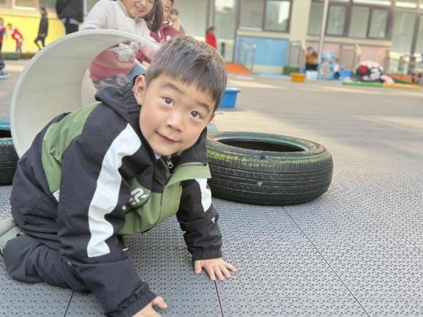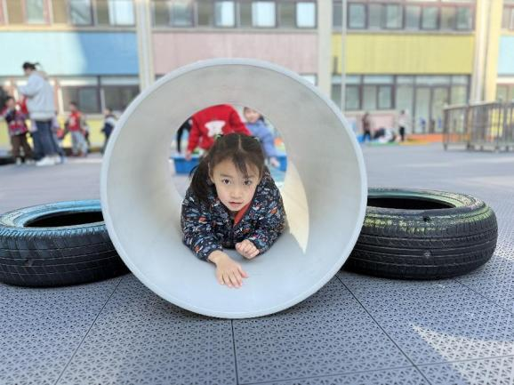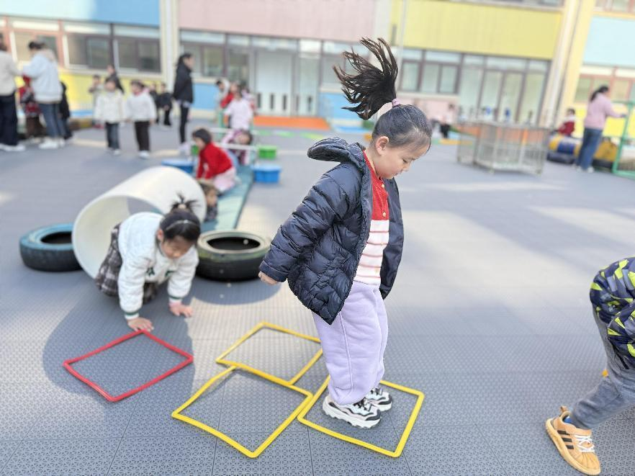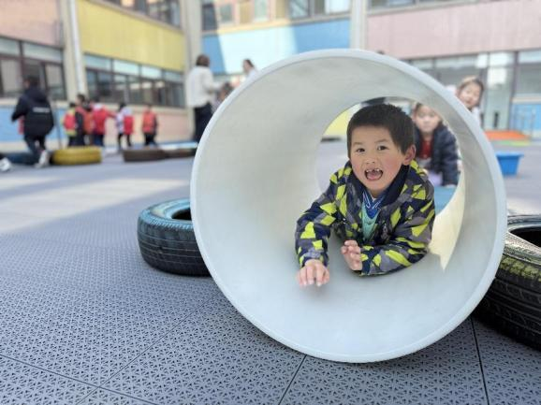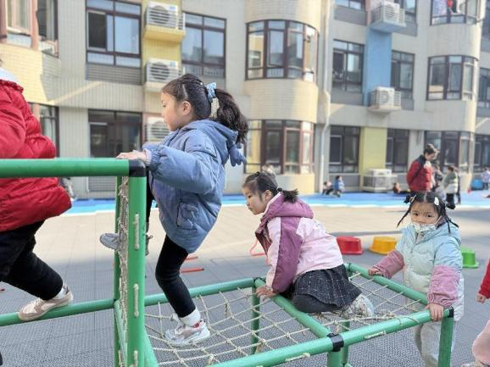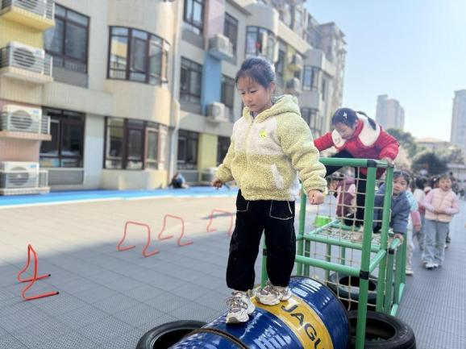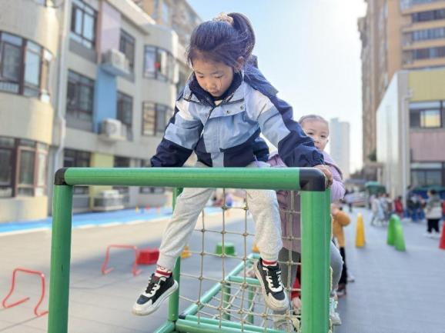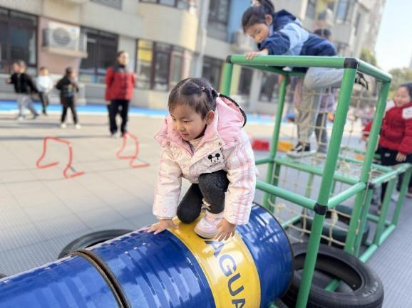**

**五、生活活动**

**午餐情况**：中午吃的是玉米片饭、排骨炖鲍鱼、干锅包菜、金花菜蛋花汤。

今天大多数小朋友都光盘啦，其中许诺言、蒋翊晗等小朋友有点慢哦，还有谌睿小朋友要及时跟好队伍，不要在走廊上奔跑哦！

**六、温馨提示**

1.幼儿有身体不舒服请及时告知老师哦！